Holidays

1. Lis la description des vacances d'un garçon français que tu suis sur Instagram.

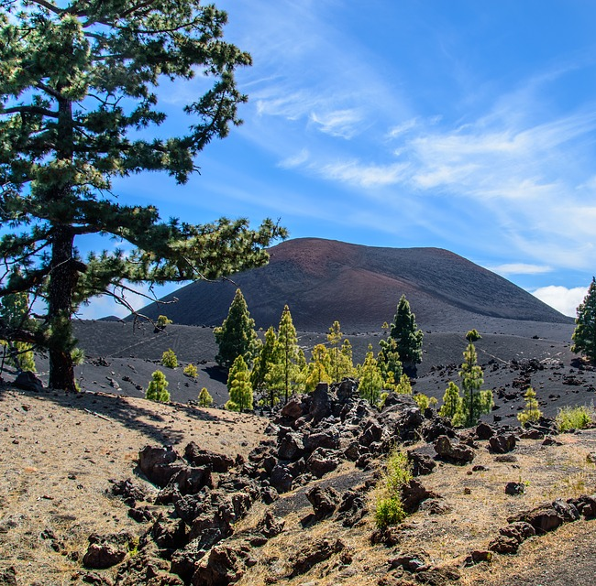

Je suis en vacances avec ma famille ici à Tenerife et c'est incroyable ! Il fait beau tous les jours et nous allons souvent à la plage. J'ai fait des randonnées hier près du volcan qui s’appelle Chinyero. C'était difficile car il faisait chaud, mais c'était fantastique. Demain, nous allons nager dans la mer et nous allons manger dans un restaurant à côté de la plage. Ce sera génial !

Choisis quatre phrases qui sont vraies.
A | Il est à Tenerife.
B | Il est avec sa famille.
C | Il a fait des randonnées hier.
D | Il ne faisait pas chaud hier.
E | Il n’aime pas faire des randonnées
F | Il va nager demain.

2. Translate the following text into English.
L'année dernière, je suis allé aux États-Unis. Je suis allé en avion et c'était très ennuyeux. Je suis resté dans un hôtel dans le centre de Phoenix, Arizona. Il faisait très chaud à Phoenix et il y avait du soleil tous les jours. J’ai fait des randonnées dans les montagnes près de la ville et je suis allé au Grand Canyon aussi. C'était incroyable ! L'année prochaine, je vais en France avec mon école. Je pense que ce sera génial.

3. Using tasks 1 and 2 to help you, translate the following sentences into French.
a) I went to France. ___________________________________________________________
b) Yesterday, I went to a restaurant. _____________________________________________
c) It was very hot. ____________________________________________________________
d) Next year I’m going to go to Spain. ____________________________________________
e) I think it will be fantastic. ____________________________________________________

4. Read the task and write a short paragraph (40 words) about your recent holidays.

Tu écris un texto à ton ami français. Mentionne :
- Tes vacances – où.
- Tes vacances – tu as fait quoi ?
- Ton opinion de tes vacances.
- Où vas-tu aller l’année prochaine.
Écris environ 20-40 mots en français.
___________________________________________________________________________
___________________________________________________________________________
___________________________________________________________________________
______________________________________________________________________________________________________________________________________________________
___________________________________________________________________________
___________________________________________________________________________
___________________________________________________________________________
___________________________________________________________________________
___________________________________________________________________________
___________________________________________________________________________
___________________________________________________________________________

5. Here is a photo of a family on holiday. Write 4 sentences to describe the photo.

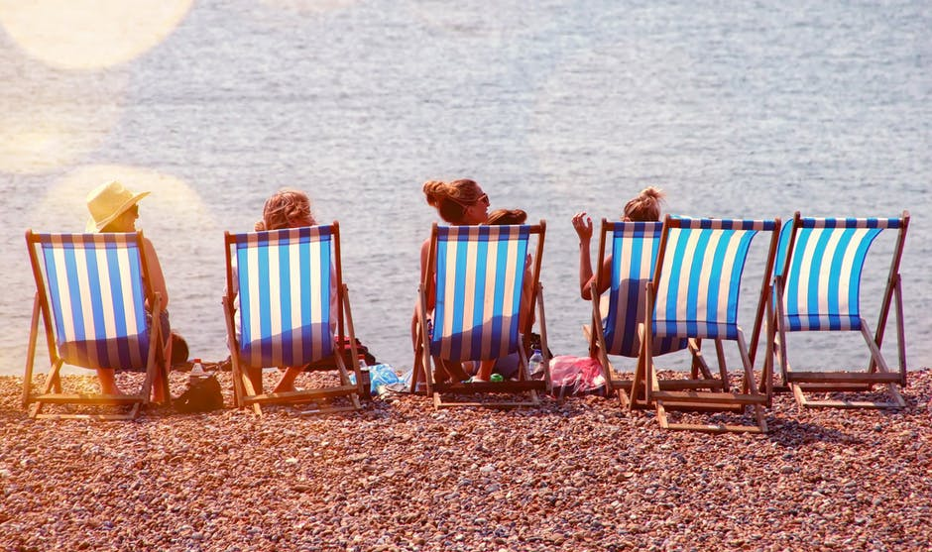

Qu’est-ce qu’il y a sur la photo ? Écris quatre phrases en français.

- _____________________________________________________________________
- _____________________________________________________________________
- _____________________________________________________________________
- _____________________________________________________________________

6. Write out your ideas for this role-play and then practise it with your partner.

Your role:

Your partner will play the part of your French friend and will speak first.

You should address your friend as tu.
When you see this – ! – you will have to respond to something you have not prepared.
When you see this – ? – you will have to ask a question
Tu parles avec ton ami(e) français(e) de tes projets pour les vacances l’année prochaine.
- Les vacances – où.
- Les vacances – avec qui.
- !
- ? Vacances – l’année prochaine.

Your partner’s role:

Bonjour. Où vas-tu aller en vacances l’année prochaine ?
(Wait for your partner to tell you where he/she is going next year on holiday).

Tu vas aller avec qui ?
(Wait for your partner to tell you who he/she is going with).

Qu’est-ce que tu vas faire ?
(Wait for your partner to tell you what he/she is going to do on holiday).

Intéressant.
(Wait for your partner to ask you a question about your holidays next year).
Give your response in French.

Holidays – extension

1. Translate the following passage into French.
Last year, I went on holiday to France. I went with my mum and dad and it was boring. We went hiking and it was very difficult. I didn’t go to the beach because it was cold every day. We ate in a restaurant and it was delicious. Next year, I am going to go to Germany and it will be great.

2. Read the task and write about future holiday plans.
Tu écris un email à ton ami(e) français(e). Décris :
- Où tu vas aller.
- Qu’est-ce que tu vas faire.
- Qu’est-ce que tu penses de tes vacances.
- Où tu préférerais aller.
Écris environ 90 mots en français. Répondez à chaque aspect de la question.

3. Read the task and write about holidays.
Tu écris un article sur les vacances pour un blog français. Décris :
- Qu’est-ce que tu fais normalement pendant les vacances.
- Pourquoi les vacances sont importantes.
Écris environ 150 mots en français. Répondez aux deux aspects de la question.

4. Here is a photo of a man hiking on holiday. Look at the photo and answer the questions which follow.

- Look at the photo during the preparation period.

- Make any notes you wish to on an Additional Answer Sheet.

- Your teacher will then ask you questions about the photo and about topics related to travel and tourism.

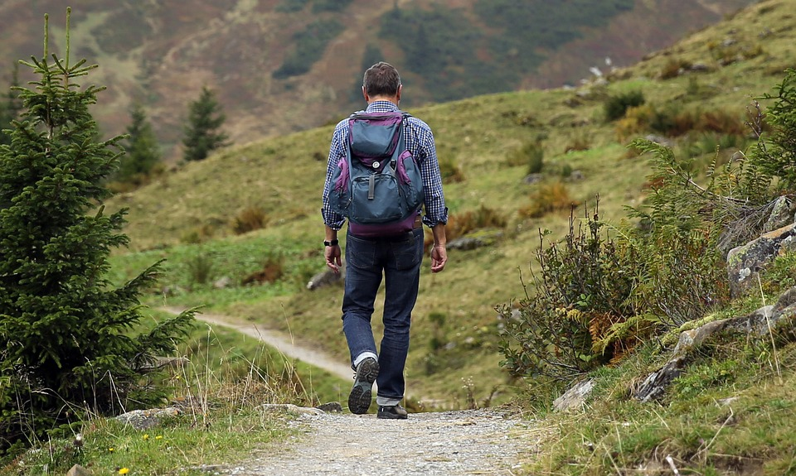

Your teacher will ask you the following three questions and then two more questions which you have not prepared.

- Qu’est-ce qu’il y a sur la photo ?
- Qu’est-ce que tu aimes faire pendant les vacances ?
- Où es-tu allé(e) en vacances l’année dernière ?
Teacher’s card
Theme: Local, national, international and global areas of interest
Topic: Travel and tourism
The maximum time for this part of the test is two minutes but may well be less than that for some candidates.
Candidates may use any notes they have made during the preparation time.
You begin the conversation by asking the candidate the first question ‘¿Qué hay en la foto?’ You then ask the remaining four questions in order. You may paraphrase the questions provided the same meaning is maintained, and you may repeat or paraphrase a question that the candidate does not understand. You should allow the candidates to develop their responses as well as they are able. However, do not go over the maximum time of two minutes for the questions and answers on the Photo card.

- Qu’est-ce qu’il y a sur la photo ?
- Qu’est-ce que tu aimes faire pendant les vacances ?
- Où es-tu allé(e) en vacances l’année dernière ?
- Tu aimes les vacances d’hiver ? Pourquoi (pas) ?
- Qu’est-ce que c’est un inconvénient des vacances ?

Holidays – suggested answers

1. Lis la description des vacances d'un garçon français que tu suis sur Instagram.
Je suis en vacances avec ma famille ici à Tenerife et c'est incroyable ! Il fait beau tous les jours et nous allons souvent à la plage. J'ai fait des randonnées hier près du volcan qui s’appelle Chinyero. C'était difficile car il faisait chaud, mais c'était fantastique. Demain, nous allons nager dans la mer et nous allons manger dans un restaurant à côté de la plage. Ce sera génial !

Choisis quatre phrases qui sont vraies.
A | Il est à Tenerife.
B | Il est avec sa famille.
C | Il a fait des randonnées hier.
D | Il ne faisait pas chaud hier.
E | Il n’aime pas faire des randonnées
F | Il va nager demain.

A |  | B |  | C |  | F

2. Translate the following text into English.
L'année dernière, je suis allé aux États-Unis. Je suis allé en avion et c'était très ennuyeux. Je suis resté dans un hôtel dans le centre de Phoenix, Arizona. Il faisait très chaud à Phoenix et il y avait du soleil tous les jours. J’ai fait des randonnées dans les montagnes près de la ville et je suis allé au Grand Canyon aussi. C'était incroyable ! L'année prochaine, je vais en France avec mon école. Je pense que ce sera génial.
Last year, I went to the USA. I went by plane and it was very boring. I stayed in a hotel in the centre of Phoenix, Arizona. It was very hot in Phoenix and it was sunny every day. I went hiking in the mountains near to the city/town and I went to the Grand Canyon, too. It was incredible! Next year, I’m going to go to France with my school. I think that it will be great.

3. Using tasks 1 and 2 to help you, translate the following sentences into French.
a) I went to France. Je suis allé(e) en France.
b) Yesterday, I went to a restaurant. Hier, je suis allé(e) à un restaurant.
c) It was very hot. Il faisait très chaud.
d) Next year I’m going to go to Spain. L’année prochaine, je vais aller en Espagne.
e) I think it will be fantastic. Je pense que ce sera fantastique.

4. Read the task and write a short paragraph (40 words) about your recent holidays.

Tu écris un texto à ton ami français. Mentionne :
- Tes vacances – où.
- Tes vacances – tu as fait quoi ?
- Ton opinion de tes vacances.
- Où vas-tu aller l’année prochaine.
Écris environ 20-40 mots en français.

Open ended answer.

5. Here is a photo of a family on holiday. Write 4 sentences to describe the photo.

Qu’est-ce qu’il y a sur la photo ? Écris quatre phrases en français.

- _____________________________________________________________________
- _____________________________________________________________________
- _____________________________________________________________________
- _____________________________________________________________________
Open ended answers.

6. Write out your ideas for this role-play and then practise it with your partner.

Your role:

Your partner will play the part of your French friend and will speak first.

You should address your friend as tú.
When you see this – ! – you will have to respond to something you have not prepared.
When you see this – ? – you will have to ask a question
Tu parles avec ton ami(e) français(e) de tes projets pour les vacances l’année prochaine.
- Les vacances – où.
- Les vacances – avec qui.
- !
- ? Vacances – l’année prochaine.

Your partner’s role:

Bonjour. Où vas-tu aller en vacances l’année prochaine ?
(Wait for your partner to tell you where he/she is going next year on holiday).

Tu vas aller avec qui ?
(Wait for your partner to tell you who he/she is going with).

Qu’est-ce que tu vas faire ?
(Wait for your partner to tell you what he/she is going to do on holiday).

Intéressant.
(Wait for your partner to ask you a question about your holidays next year).
Give your response in French.

Open ended answers.

Holidays – extension answers

1. Translate the following passage into French.
Last year, I went on holiday to France. I went with my mum and dad and it was boring. We went hiking and it was very difficult. I didn’t go to the beach because it was cold every day. We ate in a restaurant and it was delicious. Next year, I am going to go to Germany and it will be great.
L’année dernière, je suis allé(e) en vacances en France. Je suis allé(e) avec ma mère et mon père et c’était ennuyeux. Nous avons fait des randonnées et c’était très difficile. Je ne suis pas allé(e) à la plage parce qu’il faisait froid tous les jours. Nous avons mangé dans un restaurant et c’était délicieux. L’année prochaine, je vais aller en Allemagne et ce sera génial.

2. Read the task and write about future holiday plans.
Tu écris un email à ton ami(e) français(e). Décris :
- Où tu vas aller.
- Qu’est-ce que tu vas faire.
- Qu’est-ce que tu penses de tes vacances.
- Où tu préférerais aller.
Écris environ 90 mots en français. Répondez à chaque aspect de la question.
Open ended answer.

3. Read the task and write about holidays.
Tu écris un article sur les vacances pour un blog français. Décris :
- Qu’est-ce que tu fais normalement pendant les vacances.
- Pourquoi les vacances sont importantes.
Écris environ 150 mots en français. Répondez aux deux aspects de la question.
Open ended answer.

4. Here is a photo of a man hiking on holiday. Look at the photo and answer the questions which follow.

- Look at the photo during the preparation period.

- Make any notes you wish to on an Additional Answer Sheet.

- Your teacher will then ask you questions about the photo and about topics related to travel and tourism.

Your teacher will ask you the following three questions and then two more questions which you have not prepared.

- Qu’est-ce qu’il y a sur la photo ?
- Qu’est-ce que tu aimes faire pendant les vacances ?
- Où es-tu allé(e) en vacances l’année dernière ?
Open ended answers.

Teacher’s card
Theme: Local, national, international and global areas of interest
Topic: Travel and tourism
The maximum time for this part of the test is two minutes but may well be less than that for some candidates.
Candidates may use any notes they have made during the preparation time.
You begin the conversation by asking the candidate the first question ‘Qu’est-ce qu’il y a sur la photo ?’ You then ask the remaining four questions in order. You may paraphrase the questions provided the same meaning is maintained, and you may repeat or paraphrase a question that the candidate does not understand. You should allow the candidates to develop their responses as well as they are able. However, do not go over the maximum time of two minutes for the questions and answers on the Photo card.

- Qu’est-ce qu’il y a sur la photo ?
- Qu’est-ce que tu aimes faire pendant les vacances ?
- Où es-tu allé(e) en vacances l’année dernière ?
- Tu aimes les vacances d’hiver ? Pourquoi (pas) ?
- Qu’est-ce que c’est un inconvénient des vacances ?
Open ended answers.

